Nama : Tarisa Dwi Septia

NIM : 205410126

Kelas : TI 3

**Manajemen Router**

**Praktik 1**

* 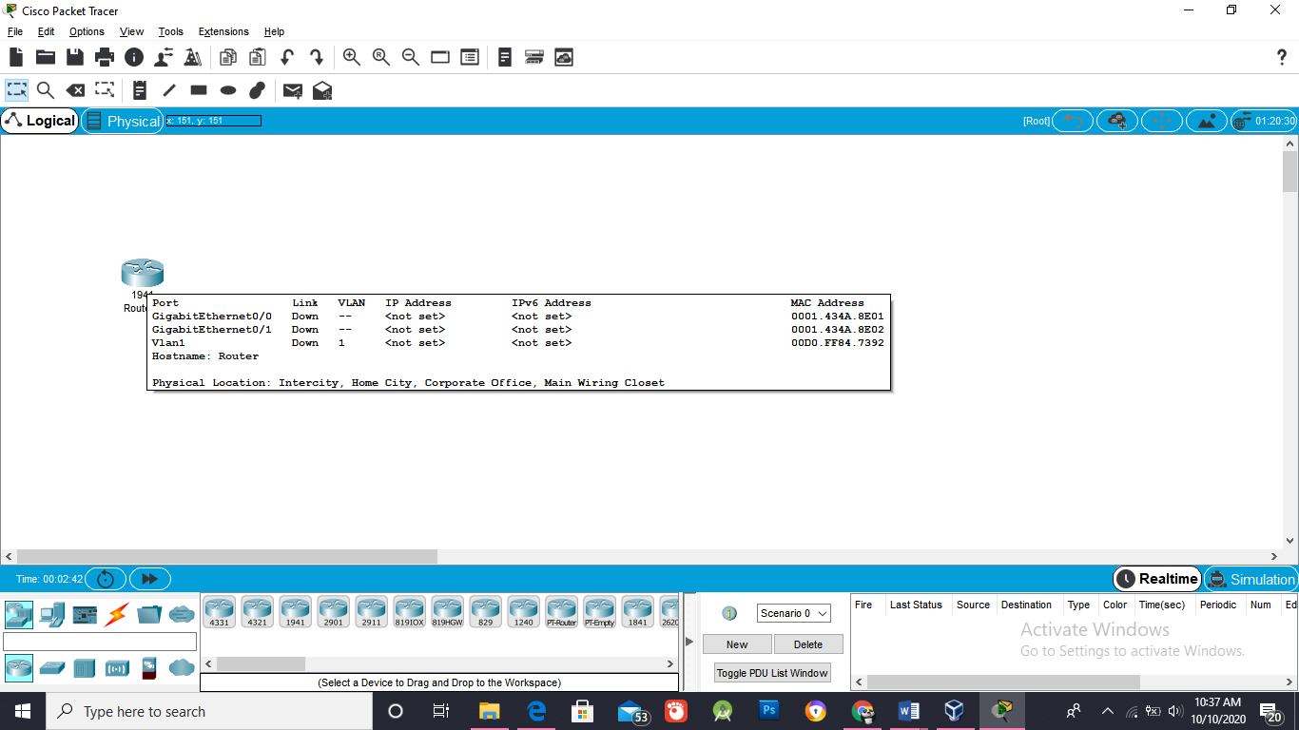Pilih device router, tempatkan pada editor gambar, seperti pada gambar berikut :
  + Konfigurasi Router
    - Klik Router0
    - Tap Physical
    - Modul beberapa pilihan untuk menambah modul (Interface)
    - 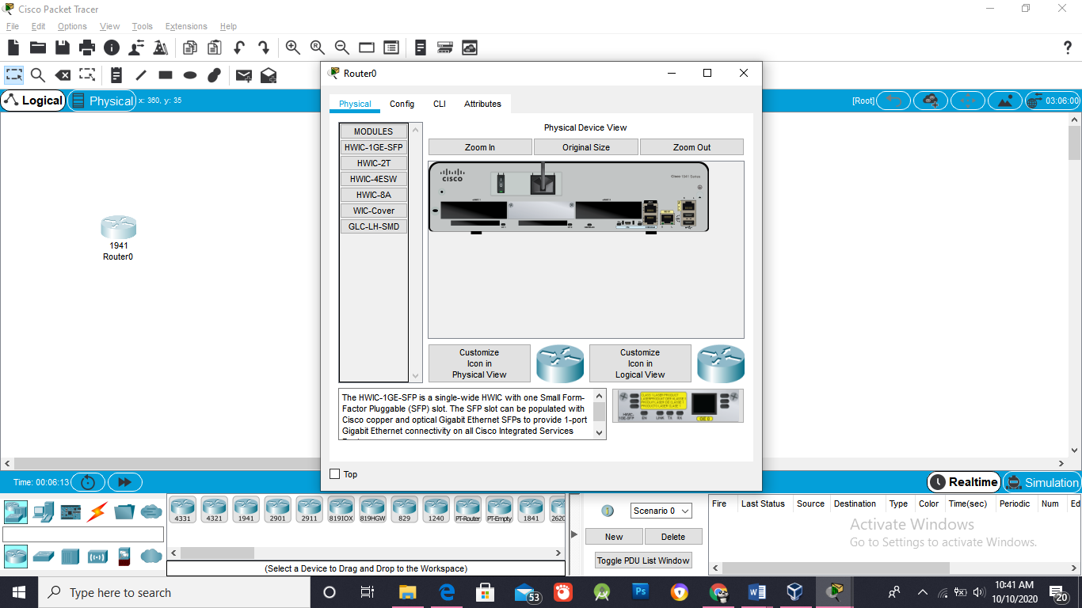Physical Device View: berisi gambar fisik router seperti terlihat pada gambar
* CLI (Command Line Interface)

IOS Command Line Interface adalah untuk melihat proses boot pada saat router tersebut dihidupkan dan melakukan perintah dengan mengetikkan secara teks.

* Login degan CLI

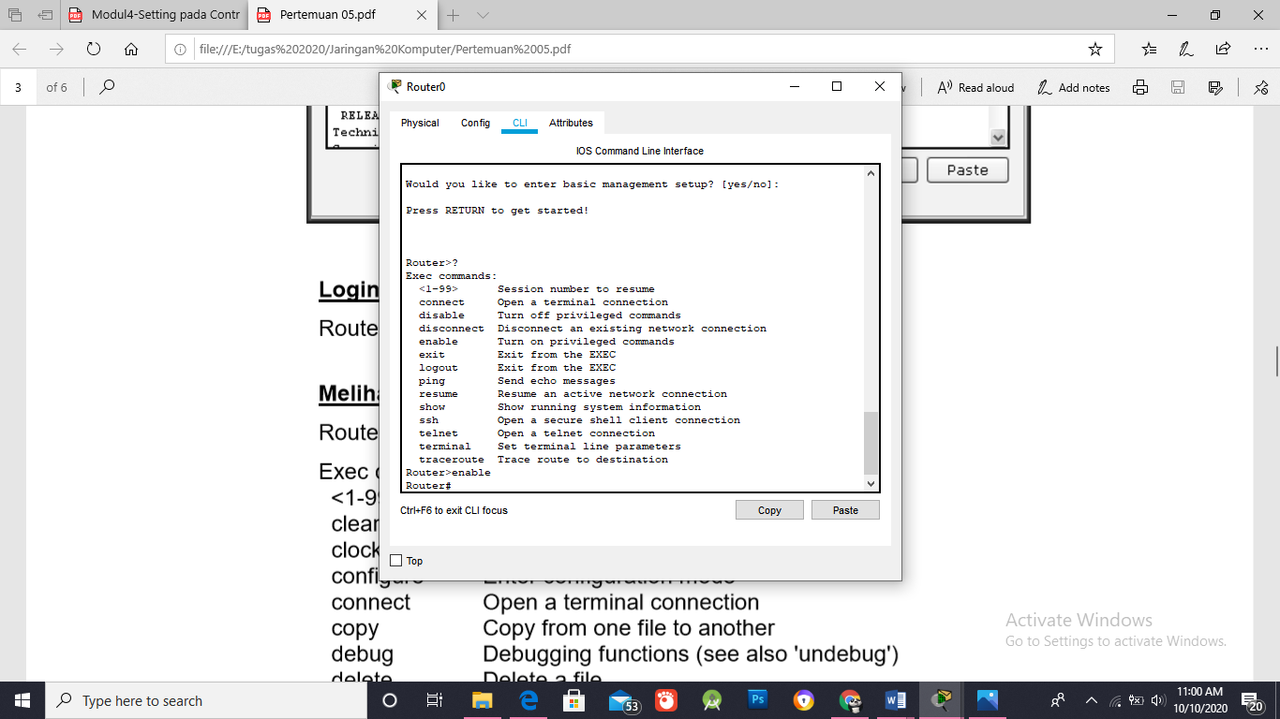Router > enable

* 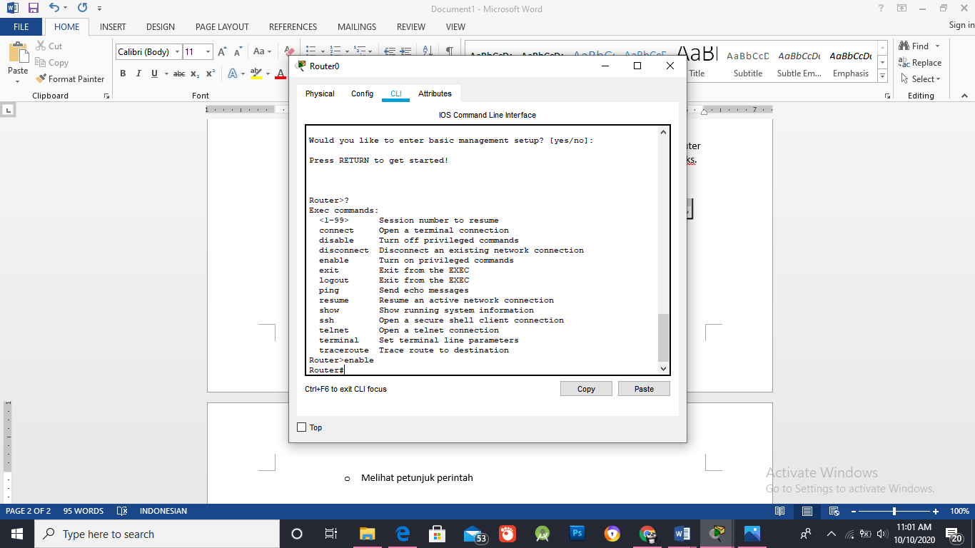Melihat petunjuk perintah
* 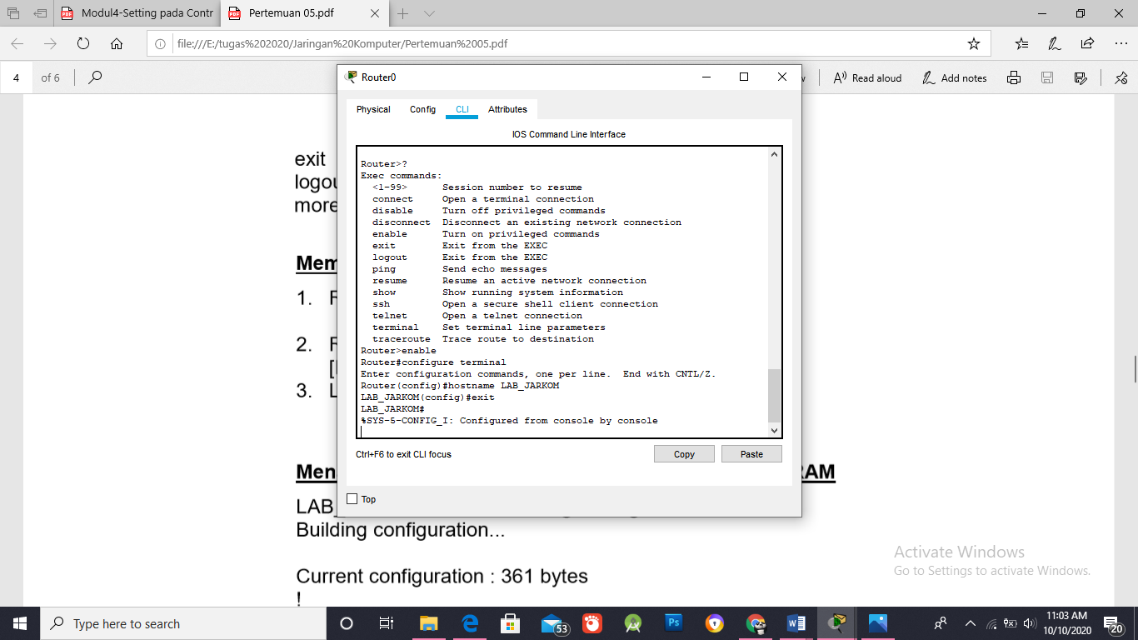Memberikan nama host
* 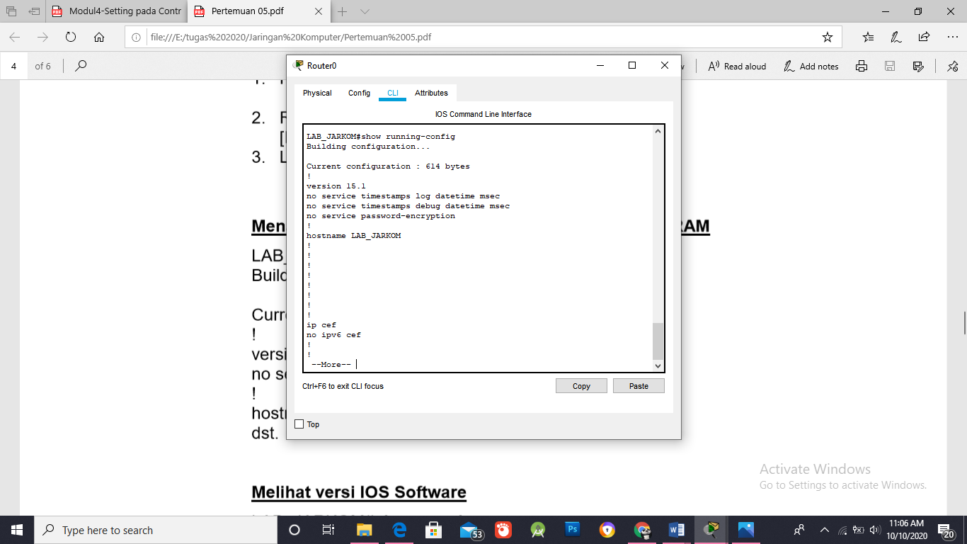Menampilkan konfigurasi yang tersimpan ke dalam RAM
* 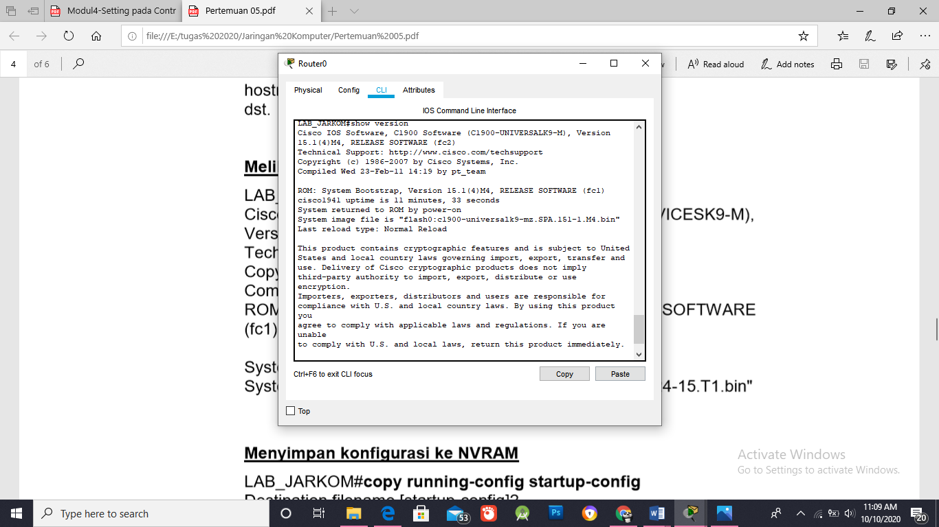Melihat versi IOS software
* 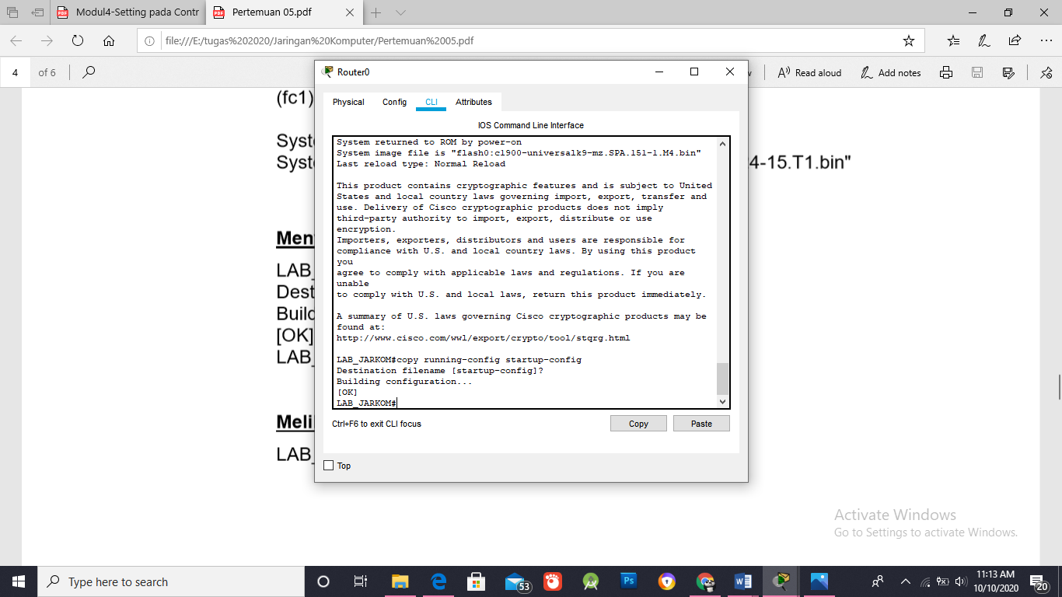Menyimpan konfigurasi ke NVRAM
* 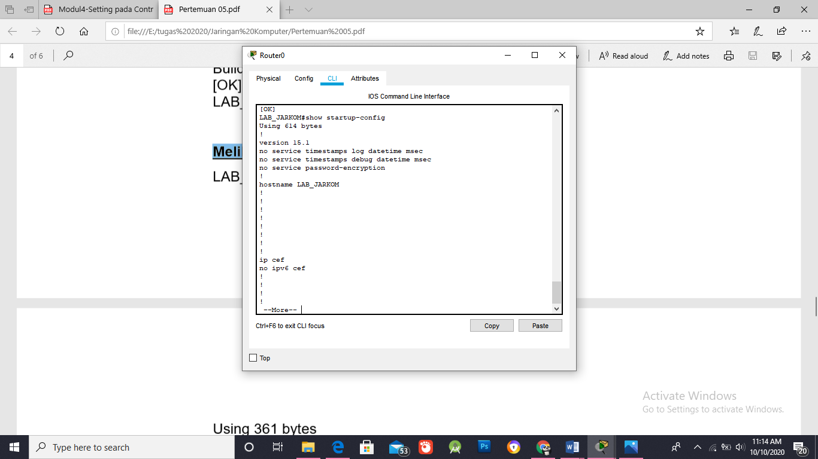Melihat konfigurasi
* 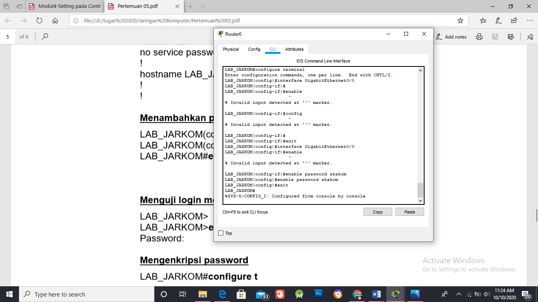Menambahkan password
* 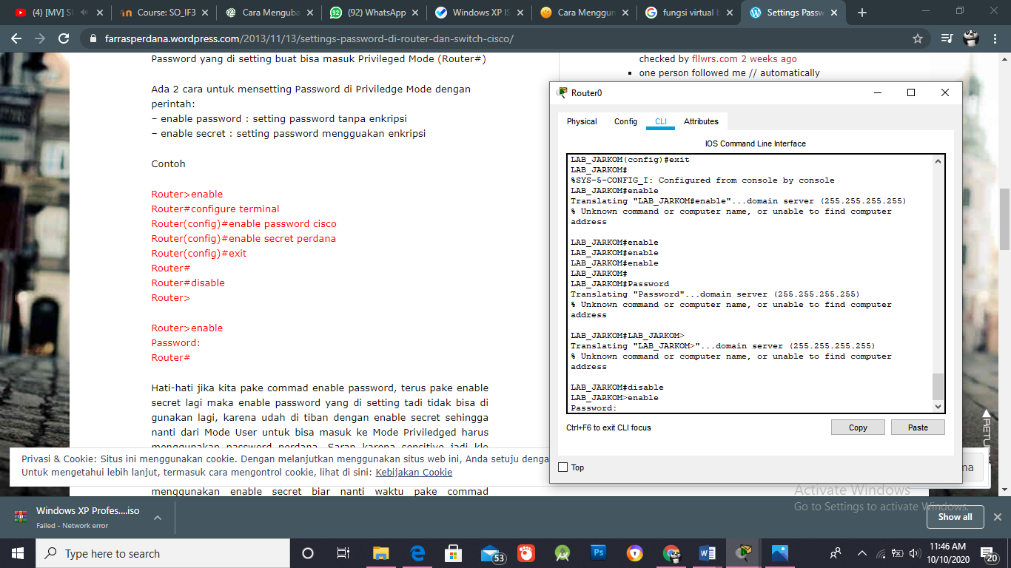Menguji login menggunakan password
* 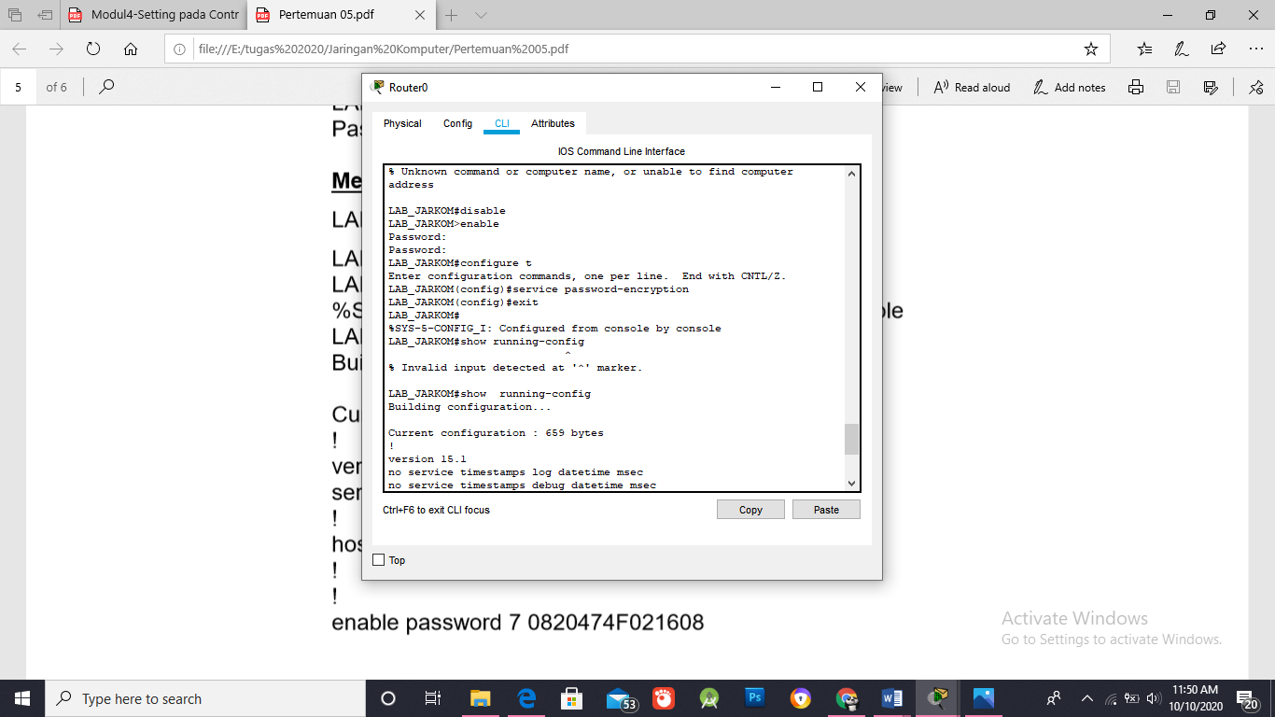Mengenkripsi password
* 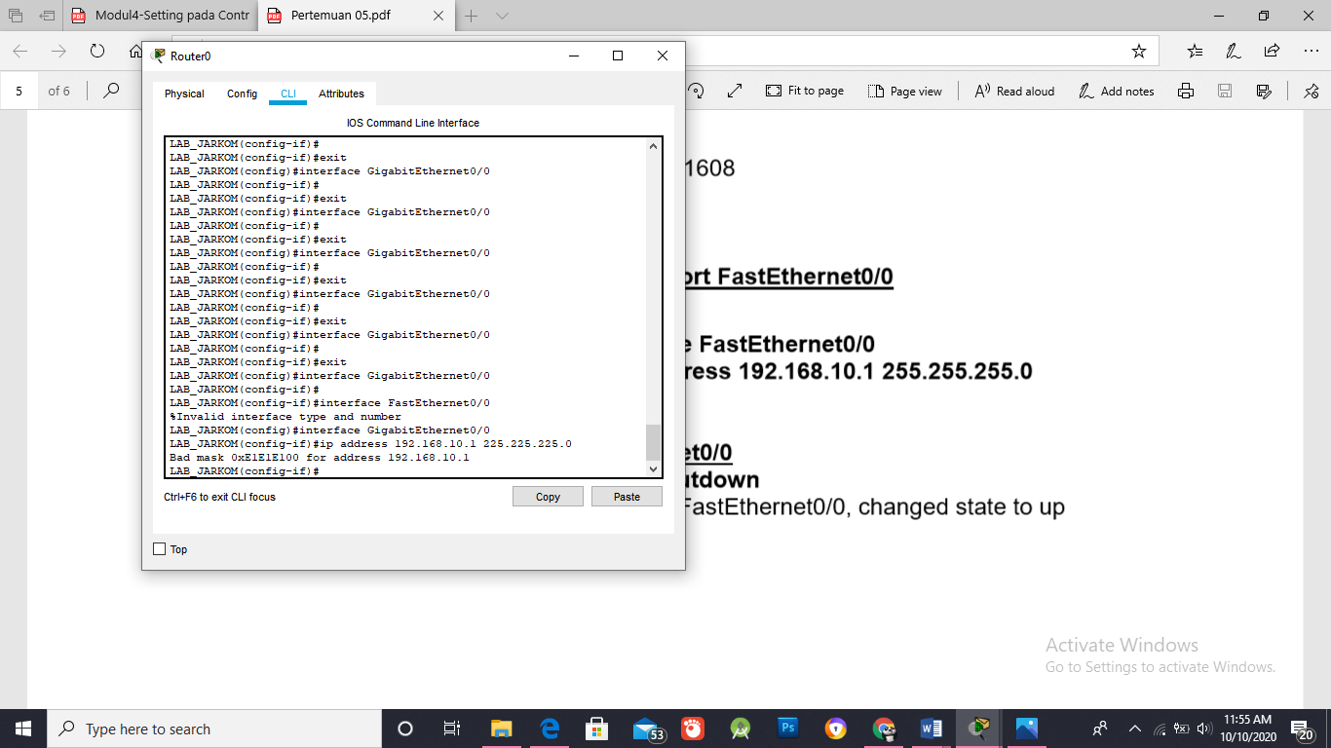Memberikan IP addres pada port FastEthernet0/0
* Mengaktifkan port FastEthernet0/0

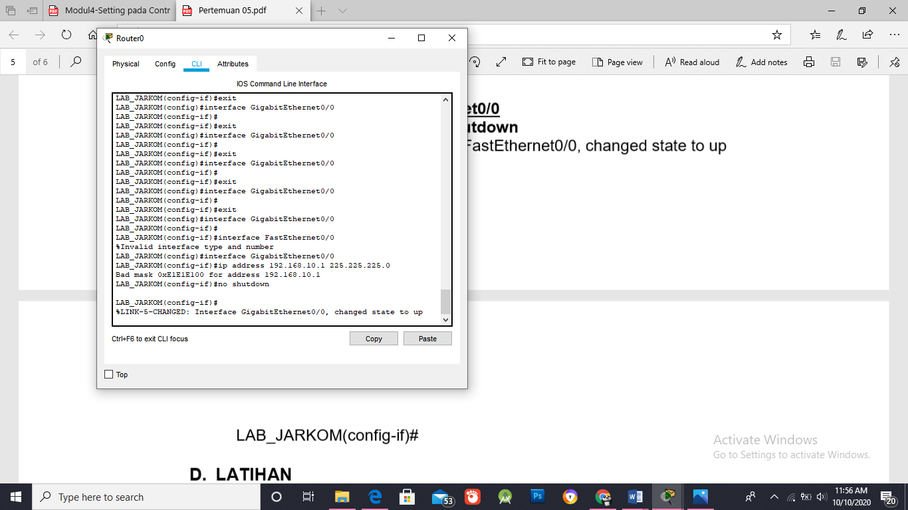

**Tugas**

1. 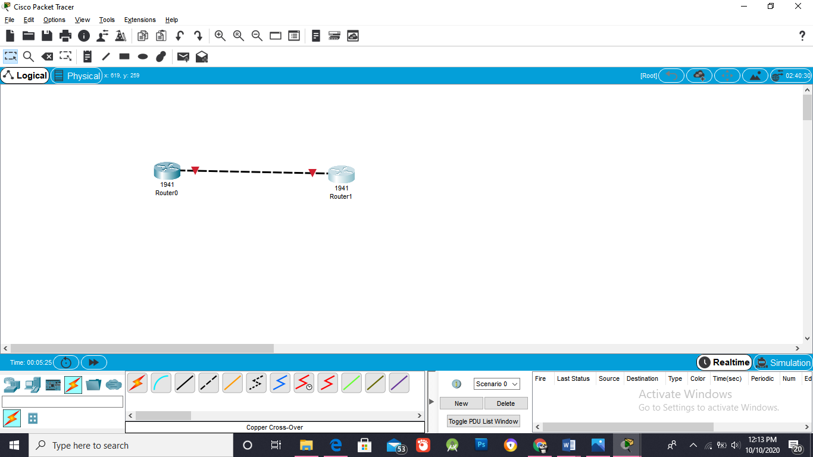Hubungkan dua router seperti pada gambar, hubungkan FastEternet0/0 Router0 ke FastEthernet0/0 dengan kabel Copper Cross-Over.
2. 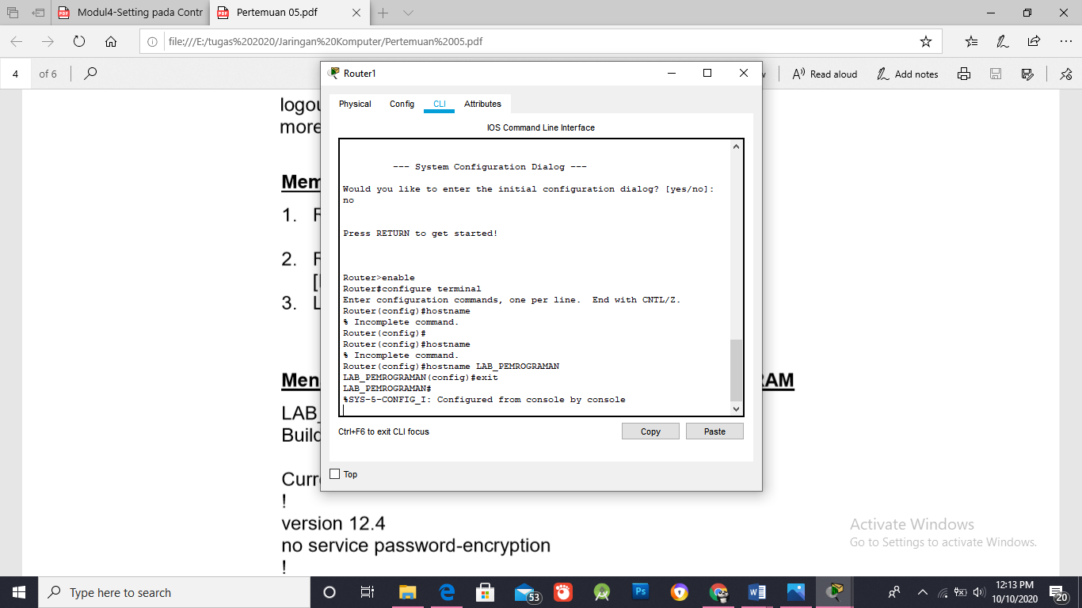Tambahkan, Konfigurasi Router1 Nama host : LAB_PEMROGRAMAN
3. 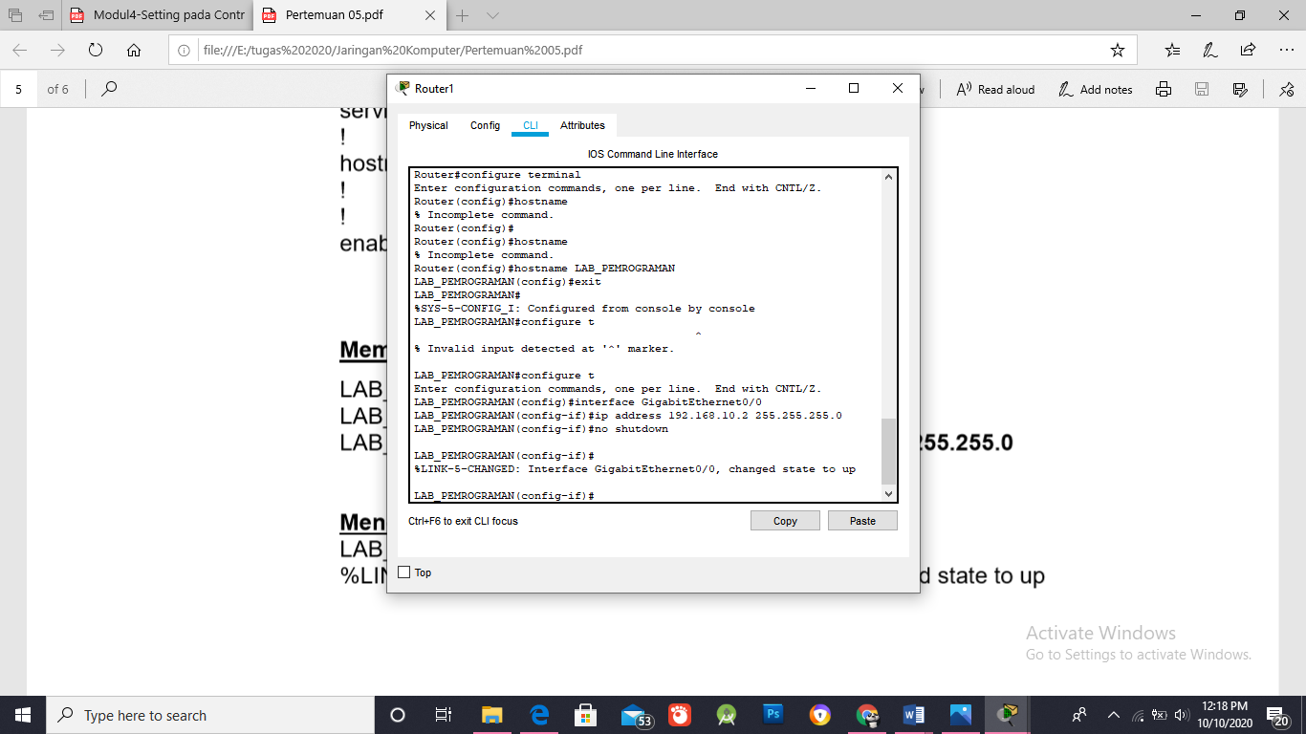Tambahkan konfigurasi FastEthernet0/0 dengan IP address 192.168.10.2 255.255.255.0 tambahkan konfigurasi.
4. Lakukan uji koneksi dengan PING, amati hasilnya

